Министерство образования Республики Беларусь

Учреждение образования «Белорусский государственный университет информатики и радиоэлектроники»

Факультет КП

Кафедра Защиты информации

Дисциплина: Проектирование программно-управляемых электронных средств

ПОЯСНИТЕЛЬНАЯ ЗАПИСКА

к курсовому проекту

на тему:

**«Разработка конструкции карманного кардиографа с графическим индикатором»**

БГУИР КП 1-39 02 02 017 ПЗ

Студент:

гр. 610202 М. Ю. Коноплич

Руководитель:

старший преподаватель кафедры ЗИ

Н. А. Смирнова

Минск 2019

**Реферат**

Кардиология – относительно молодая наука. До начала XX века главным врагом человечества были инфекции. Если метод измерения и первый прибор для измерения артериального давления были придуманы еще в середине XVIII века английским священником Стефеном Хейлсом, то с кардиографией пришлось подождать еще пару столетий.

Первая статистика по сердечнососудистым заболеваниям появилась в США с началом работы Американской Сердечной Ассоциации в 1924 году. Интерес к проблеме имеет четкую историческую и территориальную привязку. Именно в 20-х годах прошлого века Северная Америка переживает бум производства сладких безалкогольных напитков. Потребление сахара подскочило с 10-15 до 100 фунтов на человека в год (сегодня 150 фунтов). Началось массовое потребление маргарина и гидрогенезированных растительных жиров. До момента, когда холестерин и сахар (вместе с табаком) признают главными «злодеями» оставалось менее полувека.

Методика электрокардиографии, использовавшаяся в качестве основы всех кардиографов, была реализована более столетия назад лауреатом Нобелевской премии по физиологии и медицине В. Эйнтховеном. Ее принцип заключается в следующем: работа сердечной мышцы производит электрические поля, в результате по поверхности человеческого тела распространяются гальванические токи, которые и регистрирует прибор. Это базовая процедура до сих пор успешно применяется для диагностики работы сердца.

Первый серийный кардиограф появился в 1911 году производства Cambridge Scientific Instrument Company. По размерам и весу он соперничал с фрезерным станком. Запись велась через проекционный оптический регистратор на светочувствительной бумаге (ленте). Электродами для трех стандартных отведений служили ванны, наполненные солевым раствором.

Эволюция кардиографов шла по двум направлениям: увеличение точности снятия показаний, удобство фиксации и уменьшение размеров, портативность.

В 1942 году Гольдерберг и Вильсон предложили добавить к кардиографу еще три отведения – однополюсные и усиленные. Эти отведения используются, когда стандартных соединений для диагностики недостаточно. Подобную конструкцию в аппаратах ЭКГ используют до сих пор.

В 1950-е годы кардиограф снабдили ламповым усилителем, компактным регистратором на рулонной бумаге с чернильным пером, выносными накладными электродами. Прибор стал переносным, но его вес все еще достигал десяти килограммов.

В 1959 году американский инженер Н. Холтер придумал портативную конструкцию кардиографа. Механизм был упакован в небольшой чемоданчик до 2 кг весом. Запись показаний прибора могла вестись не в кабинете врача, а там, где в это время находится сам пациент. Так началась эра портативных кардиографов.

Реализовать эту идею в 1960-1970 годах помогло применение полупроводниковых компонентов. Кардиограф превратился в подлинно портативный аппарат. Его размеры и вес сравнялись с бумажным томом энциклопедии. Прибор получил батарейное питание.

*Современные кардиографы*

За последние несколько десятилетий габариты кардиографов значительно уменьшились, приборы стали многоканальными и более безопасными для пациентов. Они были оснащены функциями автоматического анализа кардиограмм, компактными термопринтерами и интерфейсами для обмена данными с компьютерами. Но идея осталась прежней: устройство использовало набор проводов нательными электродами для гальванической регистрации разности потенциалов.

В мире кардиографов существует профессиональное медицинское оборудование и приборы для первичной, доврачебной диагностики. Последние могут быть в виде специальных одноразовых наклеек, которые размещаются в области сердца, или флэшки с USB-портом или браслетов с беспроводными датчиками-акселерометрами, реагирующими на удары сердца. То есть всего того, что относится к категории носимых устройств.

Для всех кардиографов существует одна проблема. Переменный ток с поверхности кожи содержит множество шумов. Прибор может отображать ненормируемый «вклад» мышечной, сосудистой, кожной проводимости, статического электричества, поляризации электродов, состава физиологических электролитов и так далее. В случае с профессиональным оборудованием задача экономии времени и точной диагностики решается применением многоканальных кардиографов. Но и для портативных устройств проблему «шумов» можно решить.

Нужен был промышленный компактный датчик, согласованный по амплитуде и полосе частот с биопотенциалами, способный воспроизводить переменное электрическое поле в виде сигнала тока или напряжения и обеспечивать эффективную гальваническую развязку пациента и регистрирующего устройства.

Подобные чувствительные элементы с 2012 года стала производить британская компания Plessey Semiconductors. В зависимости от целей диагностики и условий применения датчики различаются потребляемой мощностью, полосой пропускания и коэффициентом усиления. Датчик EPIC фиксирует изменения в электрическом поле подобно тому, как магнитометр обнаруживает изменения в магнитном поле. В общем случае, для регистрации электрического потенциала датчику EPIC не требуется физического контакта с телом.

Существуют и мобильные кардиографы.  
Они являются очередным шагом в развитии медицинской техники, открывающим широкие возможности удаленного мониторинга здоровья, диагностики состояния и оперативного профилактического наблюдения за сердечно-сосудистой системой человека. А простота и оперативность использования и современных технологических разработок, лежащие в основе всей системы, позволяют подобным устройствам стать одним из базовых элементов для создания национальной mHealth системы кардиомониторинга [1].

**Содержание**

Введение 6

* 1. Техническое задание 7
  2. Патентный поиск 10
  3. Анализ исходных данных и основных технических требований к разрабатываемой конструкции
     1. Анализ схемы электрической принципиальной 13
     2. Анализ условий эксплуатации и дестабилизирующих факторов 15
  4. Выбор и обоснование элементной базы, унифицированных узлов, установочных изделий и материалов конструкции 17
  5. Выбор и обоснование компоновочной схемы и метода конструирования 21
  6. Выбор и обоснование способов и средств обеспечения теплового режима, герметизации, виброзащиты и электромагнитной совместимости 23
  7. Расчёт конструктивно-технологических параметров проектируемого электронного средства
     1. Компоновочный расчёт печатной платы 26
     2. Компоновочный расчёт электронного средства 26
     3. Расчёт конструктивно-технологических параметров печатной платы. Выбор и обоснование метода изготовления печатной платы 27
     4. Оценка теплового режима и выбор способа охлаждения 29
     5. Расчёт механической прочности и системы виброударной защиты 31
     6. Обеспечение электромагнитной совместимости 33
     7. Расчёт надёжности 35
     8. Обеспечение требований эргономики и инженерной психологии 37
  8. Обоснование выбора САПР при проектировании электронного ср-ва 39

Заключение 41

Список использованных источников 42

**Введение**

Проектируемое устройство “Карманный кардиограф с графическим индикатором” предназначен для проведения кардиологических исследований больных с сердечно-сосудистыми заболеваниями, в частности ишемической болезни сердца и её угрожающего осложнения – инфаркта миокарда. Прибор позволяет наблюдать на экране жидко-кристаллического графического индикатора основные принятые в кардиологии отведения (I, II, III по Вильсону) кардиосигнала, а также отведения по Небу для диагностики грудных отведений, позволяющих диагностировать локализацию осложнений.

В основе возникновения электрических явлений в сердце лежит движение ионов калия, натрия, кальция, хлора и других через мембрану мышечной клетки. Электродвижущую силу (ЭДС) любого источника тока (одиночного мышечного волокна или целого сердца) можно зарегистрировать, устанавливая электроды не только на поверхности возбудимой ткани, но и в проводящей среде, окружающей источник. Это возможно благодаря существованию вокруг каждого источника тока электрического поля. Диполь создает в окружающей его среде силовые линии, идущие от положительного к отрицательному заряду диполя. По нормали к ним располагаются изопотенциальные линии с одинаковым: положительным или отрицательным потенциалом. На границе, между положительной и отрицательной половинами электрического поля, располагается линия нулевого потенциала.

Помещая электроды в любые точки электрического поля, можно зарегистрировать разность потенциалов, несущую определенную информацию об ЭДС источника тока. Последние достижения в области регистрации и обработки данных позволяют выводить результаты исследования в очень удобной форме. Анализируя направление и скорость распространения волн поляризации в сердце, оказалось возможным определять не только его функциональное состояние, но выявлять очаги повреждения миокарда.

Разработанный кардиограф может быть неоценимым помощником для участкового врача, ведь всем известно, что чем раньше обнаружена болезнь, тем проще её лечить [2].

**4.1 Техническое задание**

1. **Цель, задачи, назначение электронного средства**

1.1 Целью работы является разработка конструкции карманного кардиографа с графическим индикатором.

1.2 Разрабатываемый карманный кардиограф с графическим индикатором предназначен для контроля сердечных сокращений.

1.3 Электронное средство предназначено для использования человеком в медицинских и профилактических целях.

**Основные требования**

1.4 Разрабатываемое устройство должен удовлетворять требованиям

настоящего ТЗ.

* 1. При проектировании рекомендуется использовать следующие нормативные документы: ГОСТ 19687-89 «Электрокардиографы. Общие технические условия» [3].
  2. Конструкторская документация должна соответствовать требованиям ЕСКД.

1. **Состав изделия**

Состав проектируемого электронного средства «Карманный кардиограф с графическим индикатором» приведен в таблице 1.

Таблица 1 – Карманный кардиограф с графическим индикатором

|  |  |  |  |
| --- | --- | --- | --- |
| Наименование | Кол-во | Назначение | Примечание |
| 1.Эксплуатационная документация | 1 | Обеспечение потребителя сведениями о технических характеристиках, электронного средства, работе и обслуживании |  |
| 2. Микроконтроллер DA4. | 1 | Создаёт “плавающую точку” электрода заземления. |  |
| 3.Микроконтроллер PIC16F876 | 1 | Управляет работой индикатора. |  |
| 4. Жидкокристаллический индикатор  MTG-S12864B | 1 | Для отображения информации в виде кардиокривых соответствующих отведений |  |

***Примечание.*** Состав электронного средства «Карманный кардиограф с графическим индикатором» уточняется в процессе разработки опытного образца.

**3. Технические требования**

**3.1 Требования к конструкции**

3.1.1 электронное средство «карманный кардиограф с графическим индикатором» должно разрабатываться как базовое для обеспечения его модификаций с учетом требований взаимозаменяемости.

3.1.2 Конструкция должна предусматривать возможность подключения дополнительных устройств (кабель, зажимы, соединительные кабели и т.д.).

3.1.3 Материалы и полуфабрикаты, комплектующие изделия электронного средства «карманный кардиограф с графическим индикатором» должны применяться по действующим стандартам и техническим условиям на них.

3.1.4 Масса электронного средства «карманный кардиограф с графическим индикатором» должна быть не более 0,3 кг.

***Примечание.*** Требование к конструкции уточняется на этапе разработки опытного образца без внесения в техническое задание.

**3.2** **Показатели назначения**

3.2.1 Средний потребляемый ток 20-30 мА.

3.2.2 Напряжение питания устройства ±4,5 В.

**3.3** **Требования к надежности**

3.3.1 Средняя наработка на отказ должна быть не менее 1000 ч.

3.3.2 Средний ресурс должен быть не ниже 2000 ч.

3.3.3 Средний срок службы должен быть не менее 3 лет.

***Примечание.*** Показатели надежности определяются расчетным путем.

**3.4 Требования к технологичности**

Должны быть разработаны и изготовлены технологическая схема

сборки и разработан технологический процесс изготовления

нестандартных изделий.

**3.5 Требования к уровню унификации и стандартизации**

При разработке устройства должны по возможности максимально

использоваться стандартные и унифицированные устройства, узлы и

детали.

**3.6 Требования к безопасности и экологии**

3.6.1 Электронное средство «Карманный кардиограф с графическим индикатором» должно соответствовать требованиям безопасности, установленным ГОСТ Р 12.2.133-97 [4].

3.6.2 Обслуживание и эксплуатация устройства должны проводиться в соответствии с «Основными санитарными правилами» ОСП-72/87.

**3.7 Эстетические и эргономические требования**

3.7.1 Форма, компоновка и внешний вид электронного средства «Карманный кардиограф с графическим индикатором» должны соответствовать его функциональному назначению и обеспечивать удобство обслуживания при настройке, ремонте и эксплуатации.

3.7.2 Электронное средство «Карманный кардиограф с графическим индикатором» должно соответствовать требованиям эргономики и эстетики по ГОСТ 30.001-83 [5].

**3.8 Требования к метрологическому обеспечению**

3.8.1 Электронное средство «Карманный кардиограф с графическим индикатором» должно быть обеспечено методами и средствами поверки при разработке, производстве и эксплуатации, в соответствии с ГОСТ 8.513-84 «Государственная система обеспечения единства измерений» [6].

3.8.2 Метрологическая экспертиза конструкторской документации должна производиться службой нормоконтроля предприятия-разработчика. Поверка должна проводиться не менее чем раз в год. В соответствии с «Руководящий документ: метрологическая экспертиза конструкторской и технологической документации».

**3.9 Требования к патентной чистоте**

По схемным и конструкторским решениям электронное средство «Карманный кардиограф с графическим индикатором» должно обладать патентной чистотой. Патентный поиск необходимо выполнить глубиной 10 лет (указать согласованный с заказчиком временной интервал поиска) отечественных и зарубежных аналогов. Возможные страны экспорта уточняются на этапе разработки рабочей документации.

**3.10 Требования к упаковке и маркировке**

Маркировка и упаковка устройства должны соответствовать требованиям ГОСТ 28594-90 [7].

**3.11 Требования к транспортированию, эксплуатации, хранению**

3.11.1 Электронное средство «Карманный кардиограф с графическим индикатором», например, в упакованном виде должно допускать транспортирование в закрытых транспортных средствах любого вида наземного транспорта и в отапливаемых герметизированных отсеках самолета при температуре окружающего воздуха от минус 10 до плюс 40°С и относительной влажности 80% при температуре 35°с в течение 96 ч.

3.11.2 Электронное средство «Карманный кардиограф с графическим индикатором» должно быть устойчиво к воздействию:

* температуры окружающего воздуха от -10 до +40°С;
* относительной влажности воздуха от 10 до 80%;
* атмосферного давления от 84 до 106,7 кПа.

3.11.3 Электронное средство «Карманный кардиограф с графическим индикатором» в упакованном виде должно храниться в соответствии с ГОСТ 15150 [8], группа УХЛ 4.2.

**4.** **Этапы работы**

Этапы работы определяются календарным планом на лабораторную работу.

**4.2 Патентный поиск**

Предмет поиска: Карманный кардиограф с графическим индикатором

Индекс: H04В1/38

Страны поиска: СНГ

Глубина поиска: 2009 – 2019 гг.

Источники информации: в качестве источников информации использовался фонд описания изобретения Национальной патентной библиотеки.

Результаты поиска и выявленные аналоги их существенные признаки сведены в таблицу 2.

Таблица 2 – Результаты поиска

|  |  |  |
| --- | --- | --- |
| Признаки  используемого  объекта | Номер  охранного  документа и название  выявленного аналога | Признаки выявленных аналогов |
| 1 | 2 | 3 |
| 1.Электро-кардиограф микропроцессор-ный ЭК1ТЦ02 | **№**2001112572(2001.05.14**)** | Электрокардиограф микропроцессорный, содержит корпус, вмещающий блок обработки сигналов, термопечатающее устройство, контроллер периферийных устройств с выходом на ЭВМ, блок индикации и клавиатуры, кабель отведения с защитой от импульсов дефибриллятора, интерфейсный кабель, устройство питания. Блок обработки сигналов содержит схему подавления синфазной помехи, кабель отведения оснащен двойной экранировкой с обратной связью со схемой подавления синфазной помехи, блок обработки сигналов оснащен адаптивным фильтром сетевой помехи и содержит схему распознавания импульса кардиостимулятора. Устройство питания содержит встроенный аккумулятор и схему стабилизации сетевого адаптера. Блок обработки сигналов содержит программу для работы в автоматическом режиме. |

Продолжение таблицы 2

|  |  |  |
| --- | --- | --- |
| 2. Портативный одноканальный кардиограф с передачей данных на компьютер для контроля сердечной деятельности в домашних условиях | №2018106175  (2018.02.19) | Предлагаемый портативный одноканальный кардиограф относится к области приборов, выполняющих измерения для диагностических целей, а именно электрокардиографии, и может применяться для съема ЭКГ в домашних условиях и передачи полученных данных на компьютер с помощью Bluetooth для их обработки программой диагностики. На основе анализа схем нескольких промышленных и бытовых кардиографов была выбрана следующая структурная схема УКС: входной каскад, построенный по схеме обычного инструментального усилителя, режекторные фильтры на 50 и 100 Гц, ФВЧ, ФНЧ и выходной каскад. Устройство имеет три электрода. Управление работой кардиографа осуществляется из программы, установленной на компьютер. Передача происходит посредством Bluetooth-модуля, а хранение информации - в памяти компьютера. Подключение к Интернету не требуется. Питание устройства осуществляется через блок питания от сети. |
| 3.Электрокардиог-раф MS 14559 | № 2012129330  (2012.07.12) | Электрокардиограф, содержащий блок съема электрокардиограммы, с которым связаны провода отведений от датчиков биопотенциалов, закрепляемых на теле человека, отличающийся тем, что корпус блока съема электрокардиограммы состоит из двух разъемных частей, в одной из которых размещена плата с основными элементами электрической схемы блока, а в другой размещена соединительная плата, к которой припаяны провода отведений и установлены элементы, гасящие импульсы дефибрилятора, кроме этого, на каждой из плат установлена соответствующая часть внутреннего разъема, который сочленяется при соединении разъемных частей корпуса. Устройство относится к медицинской технике, а именно, к конструкции портативного электрокардиографа, и может быть использована при диагностике состояния сердечно-сосудистой системы человека. |

Сравнительный анализ выявленных технических решений и

проектируемого электронного средства:

В результате поиска были выявлены схожие технические решения:

Проанализируем отличия проектируемого электронного средства от выявленных аналогов.

«Электрокардиограф микропроцессорный ЭК1ТЦ02» (пункт 1 таблица 2) существенно отличается от проектируемого средства схемным решением.

«Портативный одноканальный кардиограф с передачей данных на компьютер для контроля сердечной деятельности в домашних условиях» (пункт 2 таблица 2) может применяться для передачи полученных данных на компьютер с помощью Bluetooth для их обработки программой диагностики, тогда как проектируемое средство такой функцией не обладает. Также данное устройство отличается от проектируемого средства схемным решением.

«Электрокардиограф MS 14559» (пункт 3 таблица 2) отличается от проектируемого средства тем, что не может быть использовано в домашних условиях, а также существенно отличается от проектируемого средства схемным решением.

**Выводы и рекомендации:**

В результате патентного поиска выявлены электронные средства, схожие по назначению. Но существенно различаются по функциям и номенклатуре входящих узлов. Этим обеспечивается патентная чистота проектируемого средства. Следовательно, разработка «Карманного кардиографа с графическим индикатором» обоснована и целесообразна.

**4.3 Анализ исходных данных и основных технических требований к разрабатываемой конструкции**

**4.3.1 Анализ схемы электрической принципиальной**

Особенностью кардиографа накладного типа является то, что один из электродов непосредственно закреплён на задней стенке корпуса прибора, за счёт чего уменьшается число соединительных проводов. Схема подключения приборов, соответствующая трем основным стандартным отведениям I, II и III, показана на рисунке …. Электроды JP A, JP B и JP GND обозначены точками A, B и G соответственно. Пластинчатые электроды площадью 10… 15 см2 накладывают на внутреннюю поверхность голеней и предплечий в нижней их трети и фиксируют с помощью резиновых лент.

Входной каскад кардиографа построен по схеме инструментального усилителя на микросхемах OP1-OP3. Микросхема ОР4 служит для создания “плавающей земли” электрода заземления, что позволяет значительно уменьшить дрейф нулевой линии при недостаточно хорошем контакте электродов с кожей. Ручная регулировка уровня сигнала осуществляется потенциометром R 20. Каскад на Q1 осуществляет инверсию сигнала. Переключение производится с помощью SW1. Примененный в схеме аналого-цифровой преобразователь (АЦП) встроен в микроконтроллер DD1 (PIC16F876) и рассчитан на работу только с положительным входным напряжением. Поэтому для его нормальной работы с двухполярным сигналом необходимо дополнительное смещение нулевой линии. Это осуществляется с помощью потенциометра R25. Жидкокристаллический графический индикатор (ЖКИ) IC2 служит для отображения информации в виде кардиокривых соответствующих отведений. Работой индикатора управляет микроконтроллер DD1 (PIC16F876).

Выбор режима работы осуществляется нажатием кнопки SW3. Первые три режима: 1,2 с, 1,8 с и 2,5 с соответствуют указанным длительностям «развертки».

Запись кардиосигнала производится при нажатии кнопки «Пуск» (переключатель SW4). При этом на экране ЖКИ через некоторое время (1...2 с) отображается соответствующая кардиокривая (128 точек). Повторное нажатие кнопки «Пуск» отображает следующее временное состояние кардиосигнала.

В первых трех режимах работы запись сигнала производится по 256 точкам, поэтому для отображения «невидимой» на экране ЖКИ информации (экран ЖКИ позволяет наблюдать 128 точек) предусмотрена кнопка «Прокрутка» (переключатель SW2). При нажатии этой кнопки «картинка» начинает двигаться влево до тех пор, пока мы не увидим весь сигнал (256 точек).

Следующие два режима - 1,0 с и 1,5 с - такие же, как и предыдущие, но без режима прокрутки (отличаются только длительностями развертки, а запись - по 128 точкам).

Следующий режим работы - контроль частоты пульса. При этом на индикаторе отображается пиктограмма в виде «сердца», а частота пульса отображается в виде цифр. Подсчет кардиоимпульсов осуществляется на протяжении 15 с, а показания умножаются на 4. Запуск этого режима, как и всех предыдущих, осуществляется нажатием кнопки «Пуск».

Следующие три режима - HP; 1Н и 2Н - это автоматическая развертка, не требующая повторного нажатия кнопки «Пуск». Особенности режимов 1Н и 2Н - это цифровая синхронизация сигнала. При этом выбранный участок кардиосигнала (например, пик) находится примерно в одном и том же месте экрана ЖКИ. Это очень удобно для выявления разных временных «аномалий» кардиосигналов.

Выбранный пик кардиосигнала можно передвигать по экрану ЖКИ путем удержания в нажатом состоянии кнопки «Прокрутка». Это осуществляется с помощью введения регулируемой временной задержки. Для остановки «картинки» нужно временно нажать и удержать кнопку «Пуск». Для выхода из этих режимов необходимо нажать кнопку SW3. Следующий режим работы – пиктограмма в виде направленной вниз стрелочки. Если нажать кнопку «Пуск», то воспроизводится записанная в энергонезависимую память кривая. При нажатии кнопки «Прокрутка» воспроизводится другая из двух записанных кривых. Если затем повторно нажать кнопку «Пуск», то производится запись новой кардиограммы. После записи необходимо временно отключить, а затем включить питание прибора. Записанные кардиограммы можно по интерфейсу передавать, а затем и распечатывать на компьютере. Каскад на микросхеме ОР6 осуществляет выделение кардиоимпульсов для подсчета частоты пульса и управление цифровой синхронизацией.

Питание прибора производится от шести аккумуляторов типоразмера ААА напряжением 1,2 В каждый, которые создают двухполярное питание ±3,6 В. Применяемый ЖКИ рассчитан на работу от пониженного напряжения питания. Можно использовать и индикаторы других фирм, но нужно предварительно ознакомиться с инструкцией индикатора (могут отличаться выводы и алгоритм управления) [2].

**4.3.2 Анализ условий эксплуатации и дестабилизирующих факторов**

Условия эксплуатации радиоэлектронной аппаратуры имеют различную природу и изменяются в весьма широких пределах. Факторы, воздействующие на приборы и в определенной мере ограничивающие работоспособность аппаратуры, разделяют на климатические, механические и радиационные.

К климатическим факторам относят: изменение температуры и влажности окружающей среды, тепловой удар, атмосферное давление, присутствие агрессивных веществ и озона в окружающей среде, солнечное облучение, грибковые образования (плесень), наличие микроорганизмов, насекомых и грызунов, взрывоопасность и воспламеняемость атмосферы, водные воздействия (дождь, брызги).

К механическим факторам относят вибрацию, механические и акустические удары, линейные ускорения.

К радиационным факторам относят все виды космической, естественной и искусственной радиации.

Эти факторы принято называть дестабилизирующими факторами. Каждый из них может проявлять себя и независимо от остальных, и в совместном действии с другими факторами той или другой группы.

Так как РЭА принадлежит, как правило, к классу человеко-машинных систем, то большое влияние на работоспособность аппаратуры оказывает и субъективный человеческий фактор. Квалификация специалистов сказывается на качестве работы РЭА на всех этапах ее жизненного цикла.

В процессе транспортирования и эксплуатации РЭА подвергается воздействию вибраций, в основном, от внешних источников колебаний. Особо опасны вибрации, частота которых близка к собственным частотам колебаний узлов и элементов конструкции.

Радиационное воздействие вызывает как немедленную, так и накапливающуюся реакцию элементов, составляющих конструкцию РЭА. Среди существующих видов излучений наибольшую опасность представляют электромагнитные излучения и ионизирующие частицы высоких энергий.

Следовательно, разрабатываемое устройство индикатор напряжения сети многофункциональный должен соответствовать ряду требований, которые представлены в техническом задании. Данное устройство должно сохранять свои параметры и безотказную работоспособность при воздействии климатических факторов.

«Карманный кардиограф с графическим индикатором» предназначен для использования в районах с умеренным климатом, в таких странах как: Беларусь, часть территории России, большая часть Европы, США, прибрежные территории Австралии, Южной Африки и Южной Америки. Для данного климатического региона характерны: изменение температур от -35 до +35°С, образование инея, выпадение росы, наличие тумана, изменение давления воздуха от 86 до 106 кПа.

Исходя из технического задания, разрабатываемое устройство будет изготавливаться в климатическом исполнении УХЛ.

Разрабатываемое устройство будет предназначено для эксплуатации в помещениях с искусственно регулируемыми климатическими условиями, например, в закрытых отапливаемых или охлаждаемых и вентилируемых производственных и других помещениях (с отсутствием воздействия атмосферных осадков, прямого солнечного излучения, ветра, песка, пыли, наружного воздуха, отсутствие или существенное уменьшение воздействия рассеянного солнечного излучения и конденсации влаги). Следовательно, устройство «Карманный кардиограф с графическим индикатором» в упакованном виде должно храниться в соответствии с ГОСТ 15150, группа УХЛ 4.2.

Нормальные значения климатических факторов внешней среды при эксплуатации изделия принимают равными следующим значениям:

- верхнее рабочее значение температуры окружающего воздуха при эксплуатации +35°C;

- нижнее рабочее значение температуры окружающего воздуха при эксплуатации +10°C;

- верхнее предельное рабочее значение температуры окружающего воздуха при эксплуатации +40°C;

- нижнее предельное значение рабочей температуры окружающего воздуха при эксплуатации +1°С;

- верхнее значение относительной влажности при + 25°С 80%;

- среднегодовое значение относительной влажности при +20°С 60%;

- верхнее рабочее значение атмосферного давления 106,7кПа (800 мм.рт.ст.);

- нижнее рабочее значение атмосферного давления 86,6кПа (650 мм.рт.ст.) [9].

**4.4 Выбор и обоснование элементной базы, унифицированных узлов, установочных изделий и материалов конструкции**

Выбор электрорадиоэлементов должен быть сделан так, чтобы обеспечить надёжную работу устройства. При этом необходимо стремиться к выбору недорогих элементов, имеющих широкое применение в современной радиоаппаратуре, добиваться максимальной простоты сборки и электрического монтажа, регулировки и испытаний.

Критерием выбора элементной базы в любом радиоэлектронном устройстве является соответствие технологических и эксплуатационных характеристик ЭРЭ заданным условиям работы и условиям эксплуатации.

Основными параметрами при выборе ЭРЭ являются технические и эксплуатационные параметры.

К техническим параметрам относятся номинальные значения согласно принципиальной электрической схеме устройства, допустимые отклонения параметров ЭРЭ, допустимые рабочие напряжения, допустимые рассеиваемые мощности, диапазон рабочих частот, коэффициент электрической нагрузки ЭРЭ.

К эксплуатационным параметрам относятся диапазон рабочих температур, относительная влажность воздуха, давление окружающей среды, вибрационные нагрузки и другие специальные показатели, в пределах которых элемент будет работать с достаточной степенью точности и надежности [10].

Дополнительными критериями при выборе ЭРЭ являются унификация элементов, их масса и габариты, наименьшая стоимость, надежность, а так же технологичность их использования при изготовлении и сборке конструкции.

Для проектируемого устройства выбираем следующие резисторы:

1. Постоянные резисторы типа SMD
2. диапазон номинальных значений: 0 – 1,2 МОм;
3. допустимое отклонение от номинала: 1%;
4. номинальная мощность: 0,125Вт;
5. максимально допустимое напряжение: 400В;
6. рабочий диапазон температур: от -55ºС до +125ºС;
7. срок хранения: 15 лет.

Для проектируемого устройства выбираем следующие конденсаторы:

1. Импортные постоянные керамические конденсаторы:
2. рабочий диапазон температур: от -40ºС до +85ºС;
3. диапазон номинальных значений: 0 – 200 мкФ;
4. допустимое отклонение от номинала: 10%;
5. максимально допустимое напряжение: 16В;
6. срок хранения: 15 лет.

Для проектируемого устройства выбираем следующие транзисторы:

1. n-p-n транзистор КТ315A:
2. рабочая частота: 250МГц;
3. максимально допустимый ток коллектора: 100мА;
4. максимально допустимая постоянная рассеиваемая мощность на коллекторе: 0,15Вт;
5. обратный ток коллектора: 0,5мкА.
6. p-n-p транзистор КP303А:
7. рабочая частота: 20кГц;
8. максимально допустимый ток коллектора: 100мА;
9. максимально допустимая постоянная рассеиваемая мощность на коллекторе: 0,15Вт;
10. обратный ток коллектора: 0,5мкА.

Для проектируемого устройства выбираем следующий микроконтроллер:

1. PIC16F876:
2. напряжение питания: 2,5В;
3. время задержки: 50нс;
4. мощность потребления: 0,4мкВт;
5. корпус: DIP16.

Для проектируемого устройства выбираем следующие усилители:

1. Операционный усилитель OP07:
2. рабочая частота: 0,6MГц;
3. рабочий диапазон температур: от 0ºС до +70ºС;
4. выходное напряжение: 12…12,6В.
5. Линейный регулятор LM358:
6. рабочая частота: 0,6MГц;
7. рабочий диапазон температур: от 0ºС до +70ºС;
8. выходное напряжение: 3,3…3,5В.

Для проектируемого устройства выбираем следующие диоды:

1. Импортные высокоскоростные диоды типа 1N4148:
2. максимально допустимое напряжение: 75В;
3. максимально допустимый ток: 0,2А;
4. время задержки: 4нс;
5. рабочий диапазон температур: от -65ºС до +200ºС.

Для проектируемого устройства выбираем следующие кнопки и переключатели:

1. Тактовые кнопки типа KLS7-TS6601:
2. максимально допустимое напряжение: 12В;
3. максимально допустимый ток: 50мА;
4. контактное сопротивление: 50мОм;
5. рабочий диапазон температур: от -20ºС до +70ºС.
6. Импортные переключатели LW6-2/B066:
7. сила тока: 5А;
8. напряжение: 380В;
9. количество позиций: 3.

Для проектируемого устройства выбираем следующий кварцевый резонатор:

1. HC49-S:
2. рабочая частота: 18MГц;
3. рабочий диапазон температур: от -20ºС до +70ºС.

Для проектируемого устройства выбираем следующий жидко-кристаллический индикатор:

1. MTG-S12864B:
2. разрешение: 128×64px;
3. тип дисплея: STN;
4. рабочий диапазон температур: от -20ºС до +60ºС;
5. рабочий диапазон напряжения питания: 4,5…5,5В;
6. максимально допустимый ток: 1,5мА.

Выбор материалов конструкции разрабатываемого изделия проводится согласно требованиям, изложенным в техническом задании.

Материалы конструкции должны обладать следующими свойствами: иметь малую стоимость, легко обрабатываться, обладать достаточной прочностью и жесткостью, внешний вид лицевой и задней панелей должен отвечать требованиям технической эстетики.

При выборе материала печатной платы необходимо иметь ввиду следующее: материал, из которого предполагается выполнить печатную плату, должен обладать высокими электроизоляционными показателями в заданных условиях эксплуатации усилителя мощности, т.е. иметь большую электрическую прочность, малые диэлектрические потери, быть химически стойким к действию растворов, используемых при изготовлении печатных плат, допускать штамповку, выдерживать кратковременные воздействия температуры до 240°С в процессе пайки электрорадиоэлементов, иметь высокую влагостойкость, быть дешевым.

Для изготовления печатной платы источника питания химическим (или комбинированным) методом необходимо иметь листовой материал в виде изолированного основания с приклеенной к нему фольгой. В качестве изоляционного основания выбран фольгированный стеклотекстолит (СТФ), марки СТФ-2.

Одним из достоинств стеклотекстолита является повышенная стойкость к температуре. Фольгированный стеклотекстолит марки СТФ-2 может работать при температуре 180°С около 100 часов, а также выдерживает и более высокие температуры на короткий промежуток времени. Это свойство необходимо для исключения вероятности распространения огня на печатной плате при возникновении пожара.

В качестве материала фольги использована медь, так как она обладает хорошими проводящими свойствами.

В качестве конструкционных материалов для изготовления деталей используются металлы. К металлам, из которых будут изготавливаться детали такими высокопроизводительными методами как литье, штамповка, прессование, предъявляются требования:

- высокая текучесть при небольшом перегреве;

- малая усадка;

- достаточная прочность при высоких температурах.

Контур платы печатной, технологические отверстия и всевозможные вырезы под устанавливаемые на нее детали (экраны, радиаторы и т.д.) выполнены при помощи вырубки на специально сконструированных штампах.

При выборе материала печатной платы необходимо руководствоваться документами: ГОСТ 10316-78, 23751-86, 23752-86 и др.

В результате сопоставления условий эксплуатации карманного кардиографа и условий эксплуатации применяемых в нем электрорадиоэлементов произведен выбор элементной базы, которая в большинстве своем является унифицированной.

**4.5 Выбор и обоснование компоновочной схемы и метода конструирования**

Разрабатываемое устройство относится к стандартной аппаратуре, которая работает в специальных помещениях: лабораториях и т.п., где создаются условия, обеспечивающие продолжительную и надежную эксплуатацию.

Компоновочные схемы блоков определяются количеством и видом составляющих элементов (модульных узлов) и их расположением.

Разрабатываемое устройство представляет собой одноплатную конструкцию. Преимуществом такой компоновочной схемы являются:

- минимальное число деталей конструкции;

- хорошая ремонтопригодность;

- минимальные габариты изделия.

Существует несколько методов конструирования. Рассмотрим наиболее распространенные из них.

*Геометрический метод.* В его основу положена структура геометрических и кинематических связей между деталями, представляющая собой систему опорных точек, число и размеры которых зависят от заданных степеней свободы и геометрических свойств твердого тела. Этот метод обычно применяется при проектировании конструкций, в которых должно соблюдаться точное взаиморасположение деталей или обеспечиваться их точное перемещение.

*Топологический метод.* В основу этого метода положена структура физических связей ЭРЭ. Топологический метод может применяться для выяснения любых связей, однако конкретное его содержание проявляется там, связности элементов может быть сопоставлен граф. Этот метод конструирования применяется для создания пленочных ИС, печатных плат и т.п. Метод проектирования моноконструкций. Он основан на минимизации числа связей в конструкции. Этот метод применяется для создания функциональных узлов, блоков РЭА на основе оригинальной несущей конструкции в виде моноузла с оригинальными элементами. Разработка моноконструкций РЭА связана с различными трудностями и имеет ряд недостатков: значительное время конструирования и внедрения в производство; ограниченные возможности типизации и унификации; низкая степень ремонтопригодности и др.

*Машиностроительный метод*. В основу этого метода конструирования положена структура механических связей между элементами, представляющая собой систему опорных поверхностей. Машиностроительный метод используется для конструирования устройств РЭА, которые несут большие механические нагрузки и в которых вследствие этого неизбежны большие деформации. При этом точечные опоры, принятые в геометрическом методе, могут оказаться целесообразнее, так как могут перегружаться, поэтому их заменяют опорными поверхностями .

*Базовый (модульный) метод конструирования*. В его основу положен модульный принцип конструирования. Он является основным при проектировании современной РЭА и имеет много преимуществ по сравнению с методом моноконструкций:

- на этапе разработки: сокращает сроки, упрощает отладку и сопряжение узлов в лаборатории, упрощает монтирование, сокращает объем оригинальной документации, дает возможность непрерывно совершенствовать аппаратуру;

- на этапе производства: сокращает сроки освоения серийного производства, упрощает сборку, монтаж, снижает себестоимость аппаратуры благодаря широкой механизации и автоматизации производства и др.;

- на этапе эксплуатации: повышает эксплуатационную надежность РЭА, улучшает ремонтопригодность аппаратуры, облегчает ее обслуживание.

Исходя из выше сказанного, выбираем в качестве метода конструирования базовый метод [11].

**4.6 Выбор и обоснование способов и средств обеспечения теплового режима, герметизации, виброзащиты и электромагнитной совместимости.**

## а) Выбор способа обеспечения теплового режима

Тепловой режим индикатора напряжения сети многофункционального характеризуется совокупностью температур отдельных его точек – температурным полем. Температурный режим устройства создается как внешним температурным воздействием окружающей среды, так и тепловой энергией, выделяемой радиоэлементами устройства.

Настоящее и будущее аппаратуры связано с использованием достаточно больших мощностей в сравнительно малых объемах. Это приводит к резкому увеличению плотности мощности рассеяния, а, следовательно, и плотности рассеиваемой теплоты. Поэтому при конструировании аппаратуры особое значение приобретает разработка методов отвода теплоты, регулирования и контроля температуры.

Передача теплоты от нагретой аппаратуры в окружающую среду осуществляется кондукцией, конвекцией и излучением.

В реальных условиях теплообмен осуществляется одновременно двумя или тремя видами, что делает проблематичным точный расчет температурного поля.

В зависимости от характера и назначения РЭА применяют следующие системы отвода тепла:

- естественное охлаждение (воздушное, жидкостное);

- принудительное воздушное охлаждение;

- принудительное жидкостное (без кипения или с поверхностным кипением);

- охлаждение, основанное на изменении агрегатного состояния вещества;

- термоэлектрическое охлаждение.

Выбор метода охлаждения определяется следующими факторами интенсивностью (плотностью) теплового потока, условиями теплообмена с окружающей средой, условиями эксплуатации (возможностью демонтажа или замены элементов), нормами эксплуатации (уровень шума, токсичностью хладагентов), специальными условиями работы (стационарными или кратковременными режимами, работой против сил тяготения и так далее), затратами электроэнергии на привод нагнетателей и другими.

Основным критерием выбора метода охлаждения является значение плотности теплового потока, проходящего через поверхность теплообмена. Вторым критерием выбора метода охлаждения является допустимый перегрев элемента, равный разности между допустимой температурой корпуса элемента и температурой окружающей среды.

Анализируя схему электрическую принципиальную, можно сделать предположение о возможности применения естественного воздушного охлаждения ИЭТ. Последующие расчеты призваны или опровергнуть, или подтвердить целесообразность такого способа охлаждения (см. Раздел 4.7.4).

При естественном охлаждении отвод тепла от ИЭТ происходит за счет теплопроводности, естественной конвекции окружающего газа и излучения.

**б) Выбор способа обеспечения герметизации**

Разрабатываемое устройство будет предназначено для эксплуатации в помещениях с искусственно регулируемыми климатическими условиями, например, в закрытых отапливаемых или охлаждаемых и вентилируемых производственных и других помещениях (с отсутствием воздействия атмосферных осадков, прямого солнечного излучения, ветра, песка, пыли, наружного воздуха, отсутствие или существенное уменьшение воздействия рассеянного солнечного излучения и конденсации влаги).

Герметизация РЭА является надежным средством защиты от воздействия пыли, влажности и вредных веществ окружающей среды.

Длительное воздействие высокой влажности вызывает коррозию металлических конструкций, набухание и гидролиз органических материалов.

Интенсивное нагревание переохлажденной аппаратуры перед приведением ее в рабочее состояние также приводит к конденсации влаги на холодных элементах конструкции.

Выпадение росы (конденсация на холодных поверхностях конструкции) вызывается понижением температуры, которое практически всегда имеет место при отключении и последующем хранении аппаратуры.

Все вышеперечисленные воздействия не благоприятно сказываются на работе аппаратуры.

Защита аппаратуры от воздействия влажности осуществляется соответствующими материалами, покрытиями, применением усиленной вентиляции сухим воздухом, поддерживанием внутри изделий более высокой температуры, чем температура окружающей среды, использованием поглотителей влаги, разработкой герметичной аппаратуры.

Но так как разрабатываемое устройство относится к классу аппаратуры, которая будет эксплуатироваться, в основном, в закрытых помещениях, то воздействие таких климатических факторов, как высокая влажность, дождь, туман исключается, поэтому применение специальных средств герметизации не предоставляется необходимым. Временное возможное воздействие вышеперечисленных климатических факторов значительно уменьшается или исключается благодаря хорошей упаковке изделия перед транспортировкой [12].

**в) Выбор способа виброзащиты**

Обоснование необходимости защиты от механических воздействий СМЭ эксплуатируются в помещениях, на открытом воздухе, на различных подвижных объектах и т.д. При эксплуатации они подвергаются воздействием внешних и внутренних дестабилизирующих факторов.

Устойчивость РЭА, в том числе и СМЭ, к механическим вибрациям характеризуется вибропрочностью и виброустойчивостью. Под вибропрочностью понимают способность аппаратуры противостоять разрушающему действию вибрации в заданных диапазонах частот и при возникающих ускорениях в течение срока службы, а под виброустойчивостью аппаратуры - способность выполнения всех функций в условиях вибрации в заданных диапазонах частот и возникающих при этом ускорений.

Что касается ударов, которые возникают при падении оборудования, то при этом возможно самопроизвольное срабатывание подвижных и неуравновешенных вращающихся частей механических систем (реле, муфты, фиксаторы), а также самоотвинчивание крепежных деталей, нарушение регулировки, поломка несущей конструкции и т.д.

Одним из основных и наиболее эффективных методов повышения устойчивости конструкций медицинской электроники, как транспортируемой, так и стационарной, к воздействию вибраций, а также ударных и линейных нагрузок является установка ее на упругие опоры. В качестве таких опор используют резиновые, металлорезиновые или металлопружинные амортизаторы. Они просты конструктивно, дешёвые и обладают достаточной вибропрочностью. Действие амортизаторов основано на демпфировании резонансных частот, т.е. поглощении части колебательной энергии.

Однако, из-за того, что разрабатываемое устройство имеет небольшие размеры, использование амортизаторов нецелесообразно. Функции виброзащиты будет выполнять корпус устройства.

**4.7 Расчёт конструктивно-технологических параметров проектируемого электронного средства** [13], [14]

**4.7.1 Компоновочный расчёт печатной платы**

**4.7.2 Компоновочный расчёт электронного средства**

В зависимости от характера изделия (деталь, прибор, система) выполняется компоновка различных ее элементов. Основной задачей, при компоновке ЭС, является расположение в пространстве различных элементов или изделий ЭС, выбор форм, основных геометрических размеров, ориентировочное определение веса.

Задача компоновки ЭС, чаще всего, решается с использованием готовых элементов (деталей), с заданными формами, размером и весом, которые должны быть расположены в пространстве или на плоскости с учетом электрических, магнитных, механических, тепловых и др. видов связи.

1. Определение суммарной установочной площади всех элементов:

где – значение установочной площади i-го элемента;

– количество элементов.

1. Расчёт площади печатной платы:

где – коэффициент заполнения платы;

– количество сторон монтажа.

1. Выбор размеров печатной платы, исходя из её площади:

A=82 мм; В=72,5 мм

1. Определение суммарного установочного объема всех ИЭТ:

где − значение установочного объема i-го элемента.

1. Определение объема корпуса электронного средства:

где – коэффициент заполнения по объему.

1. Выбор компоновочной схемы электронного средства:

При проектировании данного устройства будет использована централизованная компоновочная схема, так как все элементы будут находиться на одной плате и в одном корпусе.

**4.7.3 Расчёт конструктивно-технологических параметров печатной платы. Выбор и обоснование метода изготовления печатной платы**

1. Расчет номинальной ширины проводника:

*t* = *tмд*Jн*h*ρ=0,25*0,03*0,05*20=7,5 мк м,*

где, t*мд* – минимально допустимая ширина проводника, мм; (таблица 3)

*Jн* – ток нагрузки, А;

*h* – толщина проводника, мм (0,035 или 0,05);

ρ – удельная плотность тока, А/мм2:

- для наклеенной фольги – 20 А/мм2.

1. Расчёт диаметров монтажных отверстий:



где *dэ*– максимальное значение диаметра вывода навесного ИЭТ, устанавливаемого на печатную плату. Для прямоугольного вывода за диаметр берется диагональ его сечения;

r – разность между минимальным значением диаметра отверстия и максимальным значением диаметра вывода (для прямоугольных – диагонали сечения устанавливаемого ИЭТ).

*Δdно* – нижнее предельное отклонение номинального значения диаметра отверстия.

d=0,7+0,4+0,13=1,23 мм;

1. Расчет диаметров контактных площадок:

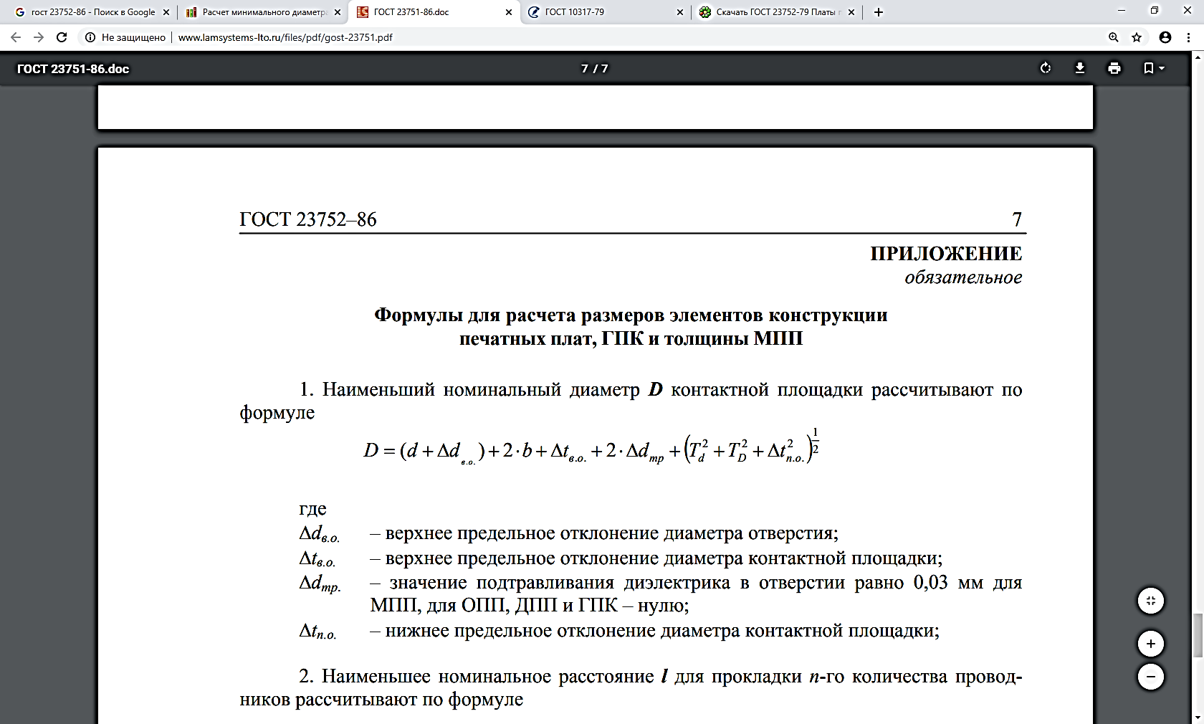

где d – номинальное значение монтажного отверстия;

*Δdв.о.* – верхнее предельное отклонение диаметра отверстия;

*Δdтр* – величина подтравливания диэлектрика, которая для МПП принимается равной 0,03 мм, для ОПП – нулю;

*Тd* – позиционный допуск расположения оси отверстия;

*TD* – позиционный допуск расположения центра контактной площадки;

*Δtв.o.* – верхнее предельное отклонение диаметра контактной площадки;

*Δtn.о.* – нижнее предельное отклонение диаметра контактной площадки.

D1=1,23+0,13+0+2*0,1+0,01*10-3+(0,04+0,0225+0,36*10-8)1/2=1,81 мм

D2=1,23+0,13+0+2*0,1+0,01*10-3+(0,04+0,0225+0,36*10-8)1/2=1,81 мм

1. Расчет наименьшего расстояния для прокладки n-го количества проводников:



где n – количество печатных проводников;

t - предельное отклонение ширины элемента проводящего рисунка;

Ti – позиционный допуск расположения печатного проводника, который учитывается только при n>0.

L=1,81+0,25*66+0,25*67+0,05=35,11 мм

1. Определение геометрических параметров печатного рисунка:

Таблица 3 - Геометрические параметры печатного рисунка

|  |  |
| --- | --- |
| **Обозначение** | **Класс точности ПП** |
| **3** |
| ***t*, мм** | 0,25 |
| ***S*, мм** | 0,25 |
| ***В*, мм** | 0,10 |
| **γ = d/H** | 0,33 |
| **Δt, мм (без покрытия)** | ±0,05 |
| **Δt, мм (с покрытием)** | ±0,10 |
| ***Tl* , мм ОПП,ДПП,МПП**  (наружн. слой) | <0,05 |
| ***Tl* , мм — ПП** (внутр. слой) | 0,10 |

1. Определение класса точности печатной платы:

Выбор класса точности связан с конструктивными особенностями проектируемой печатной платы, бюджетом на разработку и с конкретным производством, так как он обусловлен уровнем технологического оснащения производства. Печатная плата проектируемого устройства имеет третий класс точности.

1. Выбор и обоснование метода изготовления печатной платы:

Печатная плата – двусторонняя с односторонним монтажом, фольга – наклеенная, метод изготовления – комбинированный позитивный. Преимущества этого метода: возможность воспроизведения всех типов печатных элементов с высокой степенью разрешения; хорошая надежность изоляции; хорошая прочность сцепления (адгезия) металлических элементов платы с диэлектрическим основанием [15], [16].

**4.7.4 Оценка теплового режима и выбор способа охлаждения**

1. Расчёт площади поверхности корпуса [17]:



где L1, L2, L3 – габаритные размеры блока.

Sк=2*[100*75+35*(100+75)]=27250 мм2=0,027 м2

1. Определение поверхности нагретой зоны:



где L1, L2, L3 – размеры нагретой зоны;

Kз – коэффициент заполнения по объёму. Кз=(0,3…0,7)

Sз=2*[100*75+0,4*35*(100+75)]=0,019 м2

1. Определение удельной мощности, рассеиваемой с поверхности нагретой зоны:



где  - мощность источников тепла, рассеиваемая в аппарате:



где  - мощность потребляемая устройством;

 - коэффициент нагрузки (0,4..0,8).

qз=0,5*0,03*4,5/0,019=3,55 Вт/м2

1. Определение удельной мощности, рассеиваемой поверхностью корпуса:



qК=0,5*0,03*4,5/0,027=2,5 Вт/м2

1. Определение перегрева корпуса и нагретой зоны:





где  – давление окружающей среды.



KH1=1;

Q1=0,1472*2,5-0,0002962*6,25+0,3127*10-6*15,625=0,366153636=0,366;

QK=0,366*1=0,366;







где  – давление окружающей среды.

Q2=0,139*3,55-0,0001223*12,6+0,0698*10-6*44,74=0,491913123=0,492;

KH2=0,94;

Q3=0,366+(0,492-0,366)*0,94=0,484

1. Определение температуры корпуса и нагретой зоны [18]:



TK=0,366+40°C=40,37°C



T3=0,484+40°C=40,48°C

1. Выбор способа охлаждения блока [19]:

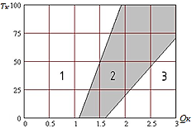

Рисунок 1 – Области целесообразного применения различных способов охлаждения

Области применения: 1 – естественное воздушное охлаждение;

2 – возможно применение воздушного и принудительного охлаждения;

3 – принудительное охлаждение.

Решение проблемы охлаждения электронных средств, с использованием ИЭТ выделяющих при работе тепло является одним из важных этапов их конструирования. Выделяемое изделиями тепло может быть отведено от поверхности прибора и передано за пределы электронного средства несколькими методами, применяемыми отдельно или в сочетании друг с другом. В зависимости от характера и назначения ЭС применяют следующие методы отвода тепла от индивидуальных ИЭТ или групп изделий: естественное охлаждение (воздушное);принудительное воздушное охлаждение;принудительное жидкостное (без кипения или с поверхностным кипением);охлаждение, основанное на изменении агрегатного состояния вещества;термоэлектрическое охлаждение.

Исходя из рисунка 1, можно сделать вывод, что необходимо использовать естественное воздушное охлаждение.

**4.7.5 Расчёт механической прочности и системы виброударной защиты** [20]

1. Способ закрепления платы [21]:

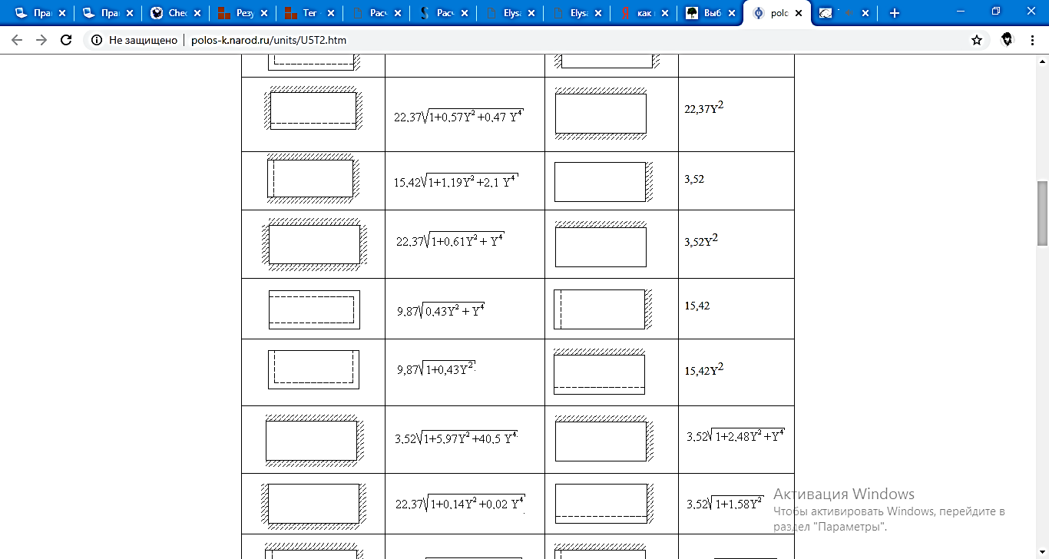

Рисунок 2 – Способ закрепления платы

1. Собственная частота платы:

http://www.generallytech.ru/images/books/533/image066.png

где a - длина платы, м: а=0,082 м;

где b - ширина платы, м: b=0,0575 м;

где D - цилиндрическая жесткость платы, Н/м;

где M - масса платы с ЭРЭ, кг: M=0,0495 кг.

Цилиндрическую жесткость платы, Н/м, вычисляем по формуле

http://www.generallytech.ru/images/books/533/image067.png,

где Е - модуль упругости материала платы, Н/м2;

где h - толщина платы, м;

где ν - коэффициент Пуассона.

Значения исходных величин для расчета цилиндрической жесткости платы следующие:

E = 3,02·1010 Н/м2;

h = 2·10-3 м;

ν=0,22.

Подставляя эти значения в формулу, получим:

Тогда собственная частота колебаний платы будет равна:

Печатная плата должна обладать значительной усталостной долговечностью при воздействии вибраций. Для этого необходимо, чтобы минимальная частота собственных колебаний плат удовлетворяла условию:

http://www.generallytech.ru/images/books/533/image071.png

где β - безразмерная постоянная, выбирается в зависимости от величины частоты собственных колебаний и воздействующих вибраций;

b - размер короткой стороны платы, мм;

nbmax - вибрационные перегрузки в единицах, 3…9.

Подставив исходные данные в выражение, получим:

Собственная частота вибрации платы удовлетворяет условию.

По результатам данного расчета можно сделать вывод, что печатная плата прибора будет обладать достаточной усталостной долговечностью при воздействии вибраций. Условие вибропрочности выполнено.

**4.7.6 Обеспечение электромагнитной совместимости**

Помехой является непредусмотренный при проектировании ЭС сигнал, способный вызвать нежелательное воздействие, выраженное в виде нарушения функционирования, искажения передаваемой информации. Помехами могут быть напряжение, токи, электрические заряды, напряженность поля и др. Источники помех весьма многообразны по физической природе и подразделяются на внутренние и внешние.

Внутренние помехи возникают внутри ЭС. Источниками электрических помех являются блоки питания, цепи распределения электроэнергии, термопары, потенциалы, возникающие при трении.

Источниками магнитных помех являются трансформаторы, дроссели и пр. При наличии пульсаций выходного напряжения вторичных источников электропитания цепи распределения электроэнергии, тактирующие и синхронизирующие цепи следует рассматривать как источники электромагнитных помех. Значительные помехи создают электромагниты, электрические двигатели, реле и электромеханические исполнительные механизмы устройств ввода и вывода информации ЭС. Внутренними помехами являются помехи от рассогласования волновых сопротивлений линий связи с входными и выходными сопротивлениями модулей, которые эти линии соединяют, а также помехи, возникающие по земле.

Внешними помехами являются помехи сети электропитания, сварочных аппаратов, щеточных двигателей, передающей электронной аппаратуры и пр., а также помехи, вызванные разрядами статического электричества, атмосферными и космическими явлениями, ядерными взрывами. Действие на аппаратуру внешних помех по физической природе аналогично действию внутренних помех [22].

1. Расчёт сопротивления проводника:

где — удельное объемное электрическое сопротивление проводника, который равен 0,0175 мкОм/м;

— длина проводника, мм;

– ширина проводника, мм;

– толщина проводника, мкм.

2. Расчёт допустимого тока в печатном проводнике:

где – допустимая плотность тока, которая равна 48 А/мм2.

3. Расчёт емкости между двумя выбранными проводящими элементами:

С =

где – длина участка, на котором проводники параллельны друг другу, мм;  
 *а* – толщина диэлектрика, мм;

*b* – ширина проводника, мм;

*tn* – толщина проводника, мм;

 – диэлектрическая проницаемость среды между проводниками, расположенных на наружных поверхностях платы, покрытой лаком, определяется по формуле:

где ξп и ξл- диэлектрические проницаемости материала платы и лака

(для стеклотекстолита ξП = 6, для лака ξЛ = 4).

4. Расчёт собственной индуктивности печатного проводника:



где *ln* – длина участка проводника, мм;

*b* – ширина проводника, мм;

*tn* – толщина проводника, мм.

5. Расчёт индуктивности двух параллельных печатных проводников:



где *ln* – длина участка, на котором проводники параллельны друг другу;

*b* – ширина проводника, мм;

*tn* – толщина проводника, мм;

*а* – толщина диэлектрика, мм.

На основании анализа элементной базы и ее электрических характеристик, а также с учетом условий эксплуатации проектируемого устройства можно сделать вывод, что возможные внутренние и внешние помехи будут оказывать несущественное влияние на работоспособность проектируемого электронного средства.

**4.7.7 Расчёт надёжности**

Под надежностью понимают свойство электронного средства выполнять заданные функции, сохраняя свои эксплуатационные показатели в заданных пределах в течение требуемого промежутка времени или требуемой наработки при соблюдении режимов эксплуатации, правил технического обслуживания, хранения и транспортировки. Продолжительность работы ЭС до предельного состояния, установленного в нормативно-технической документации, называют его ресурсом.

Надежность - это сложное комплексное понятие, с помощью которого оценивают такие важнейшие характеристики электронных средств, как работоспособность, долговечность, безотказность, ремонтопригодность, восстанавливаемость и др.

1. Расчёт интенсивности отказов ЭС:



где  – значение интенсивности отказа *i*-го элемента с учетом режима и условий работы;

 – справочное значение интенсивности отказа *i*-го элемента;

– поправочный коэффициент, учитывающий *j*-ый фактор;

 - общее число учитываемых эксплуатационных факторов.

Расчёт эксплуатационной интенсивности отказов [23]:

*а) ИМС*

Вид математической модели:

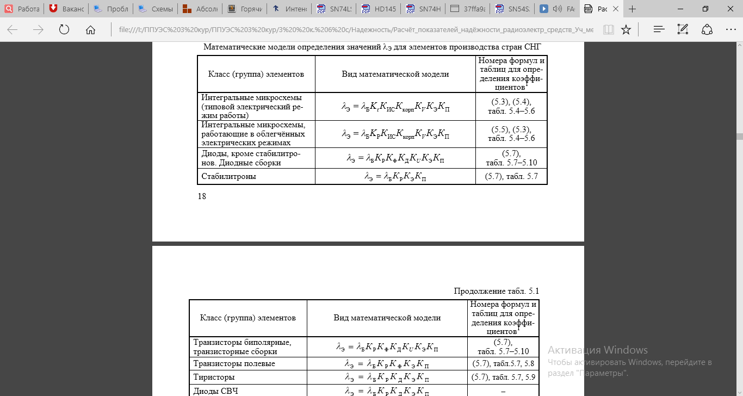

Kt=exp[B(tокр-25)]=exp[0,023*(30-25)]=1,12;

Kиc=ANs=0,478*890,253=1,49; Kкорп.=3; Kv=1; Kэ=2; Kп=5,5;

λэ=0,023*10-6*1,12*1,49*3*1*2*5,5=1,27*10-6 1/ч

*б) Диоды*

Вид математической модели:

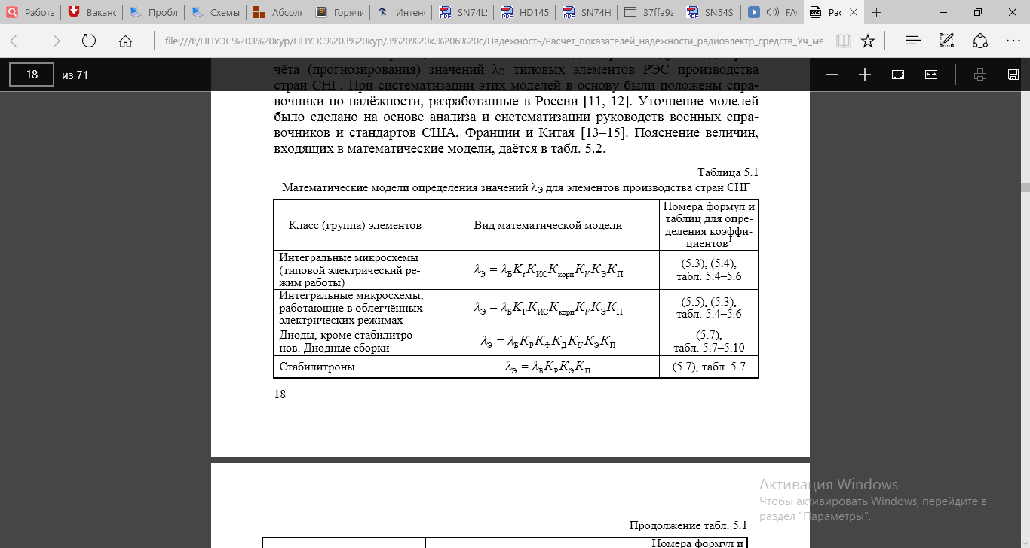

Kр=0,16; Kф=1; Kд=0,6; Ku=0,7; Kэ=1; Kп=8;

λэ=0,091*10-6*0,16*1*0,6*0,7*1*8=0,05*10-6 1/ч

*в) Биполярные транзисторы*

Вид математической модели:

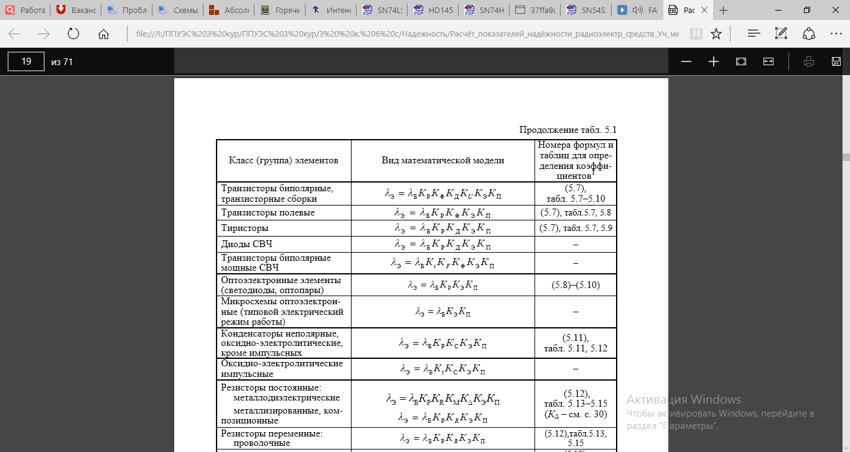

Kр=0,05; Kф=1,5; Kд=0,5; Ku=0,5; Kэ=1; Kп=8;

λэ=0,044*10-6*0,05*1,5*0,5*0,5*1*8=0,07*10-6 1/ч

*г) Резисторы*

Вид математической модели:

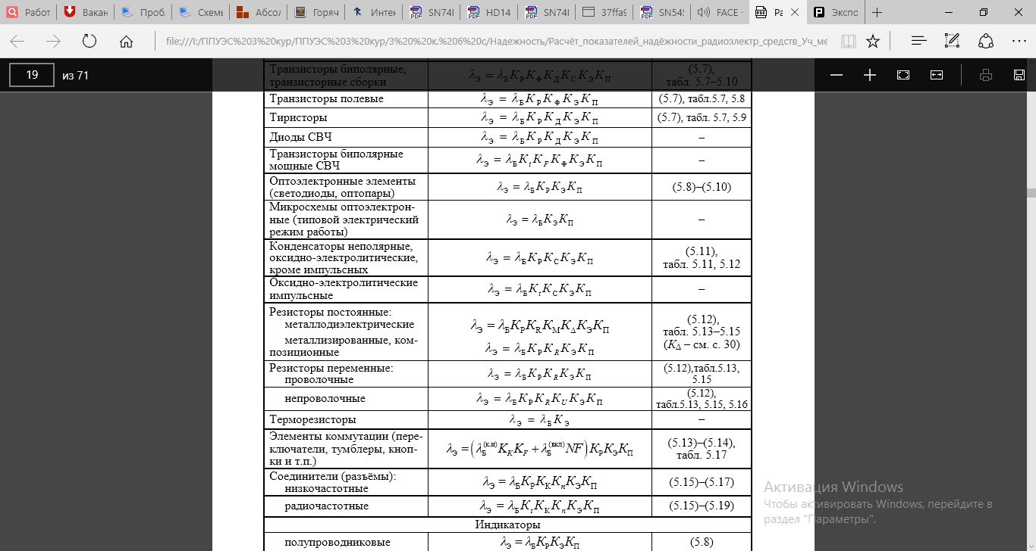

Kр=0,896; KR=1,4; Ku=1,05; Kэ=1; Kп=5;

λэ=0,179*10-6*0,896*1,4*1,05*1*5=1,18*10-6 1/ч

*д) Конденсаторы*

Вид математической модели:

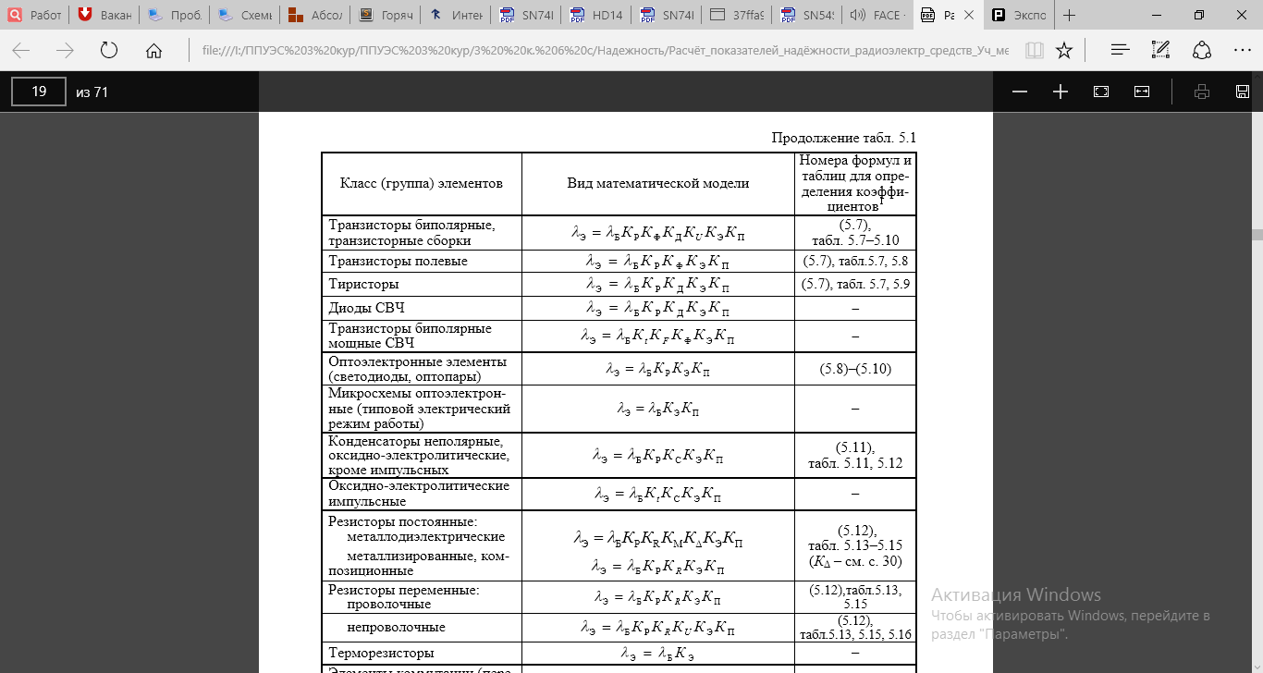

Kр=0,18; Kс=0,4*C0,12=0,4*27,6 0,12=0,596; Kэ=1; Kп=5;

λэ=0,022*10-6*0,18*0,596*1*5=0,012*10-6 1/ч

*е) Жидко-кристаллический индикатор*

Вид математической модели:

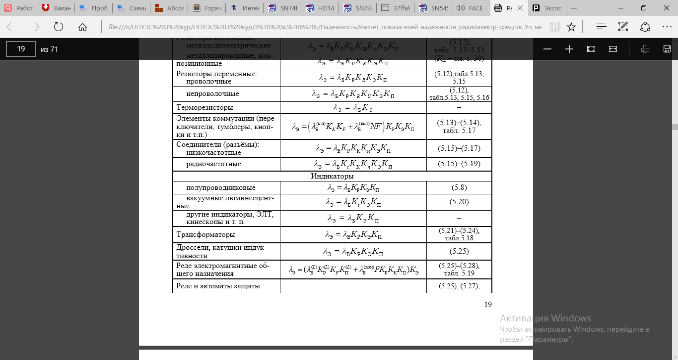

Kэ=1; Kп=5,5;

λэ=0,88*10-6*1*5=4,4*10-6 1/ч

*ж) Переключатели*

Вид математической модели:

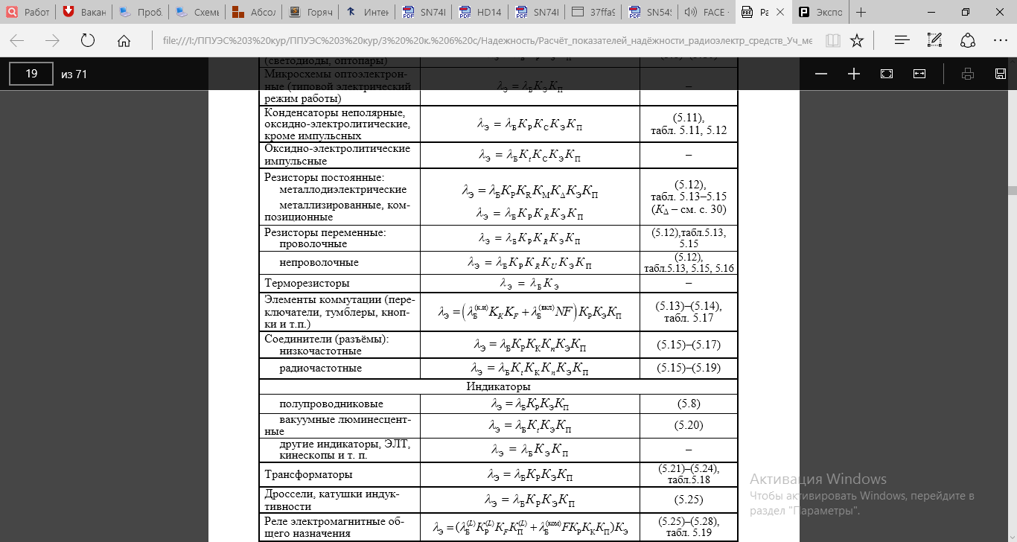

Kр=0,495; Kк=2; KF=0,5; N=3; F=50; Kэ=1; Kп=3;

λэ=(0,16*10-6*2*0,5+0,009*10-6*3*50)*0,495*1*3=2,24*10-6 1/ч

*з) Кнопки*

Вид математической модели:



Kр=0,495; Kк=0,25; KF=0,5; N=1; F=50; Kэ=1; Kп=3;

λэ=(0,16*10-6*0,25*0,5+0,009*10-6*1*50)*0,495*1*3=0,698*10-6 1/ч

*и) Кварцевый резонатор*

Вид математической модели:

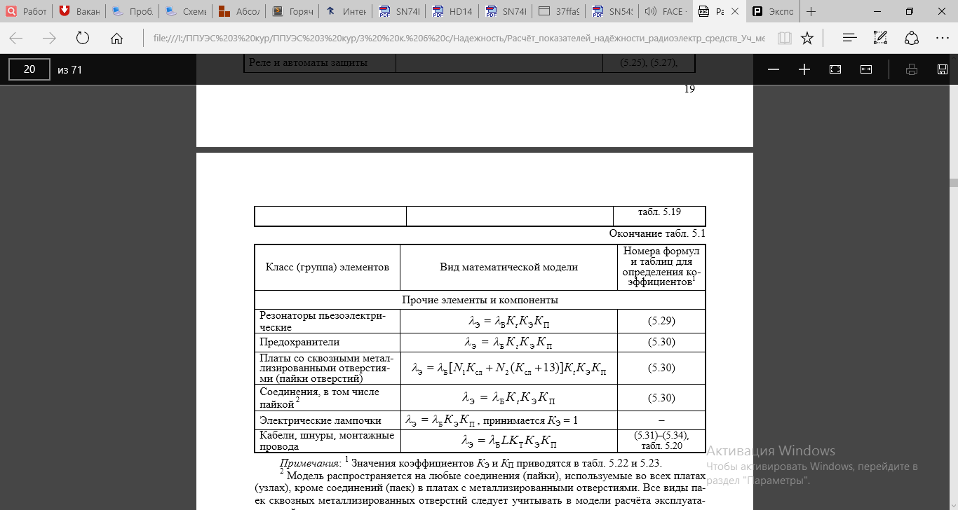

Kt=exp[0,017(tраб-25)]=exp[0,017(30-25)]=1,089; Kэ=1; Kп=9;

λэ=0,026*10-6*1,089*1*9=0,26*10-6 1/ч

λ=λэa+λэб*9+λэв*2+λэг*42+λэд*18+λэе+λэж*4+λэз*3+λэи=1,27+0,05*9+0,07*2+1,18*42+0,012*18+4,4+2,24*4+0,698*3+0,26=67,35*10-6 1/ч

2. Расчёт наработки на отказ:



TO=1/67,35*10-6=14,85 кч

3. Расчёт вероятности безотказной работы:



P(t)=e-67,35*10e-3*1,485=0,91

**4.7.8 Обеспечение требований эргономики и инженерной психологии**

При компоновке панели соблюдают следующие правила:

– зрительный обзор панели должен создаваться основными функционально-конструктивными элементами, не должно быть лишних элементов, надписей, линий и др.;

– композиционная упорядоченность требует размещать внешние установочные изделия по четкой системе перпендикуляров и параллелей;

– органы управления и индикаторы должны быть расположены соответственно последовательности пользования: слева направо при расположении в одну линию по горизонтали и сверху вниз при размещении в одну линию по вертикали 8.

Рабочие операции необходимо распределить между правой и левой рукой оператора. Для правой руки выделить органы управления, связанные с наиболее ответственными и точными операциями.

При размещении внешних установочных изделий выполняется общее правило: органы индикации располагаются вверху, органы управления — в средней части и органы подключения - внизу лицевой панели.

При компоновке рабочего места учитываются характерные ассоциации человека. Компоновка рабочего места производится с учетом требований к рабочему месту: отдельный прибор на столе.

Высота приборов от плоскости пола должна располагаться в пределах:

- 1100мм – есть обзор за приборами;

- 1650 мм – нет обзора за приборами.

Различают зоны работы оператора в положении сидя и стоя.

Различают максимальное и оптималь­ное рабочее пространство.

Допустимый угол обзора по горизонтали для оператора должен быть - 90°.

В вертикальной плоскости оптимальный угол обзора, должен быть - до 70° вниз от линии взора.

Расстояние от прибора до оператора должно быть - 350 – 450 мм.

При размещении органов управления в рабочем пространстве необходимо использовать *функциональное* разделение органов управления.

Оно осуществля­ется *тремя способами*:

- разделением по форме;

- разделением по цвету;

- расположением в пространстве.

Количество и траектория рабочих дви­жений должны быть сокращены до минимума.

Наружные размеры конструкций, а также расстояния между установочными изделиями приборов, приборных комплексов и их принадлежностей должны соответствовать размерам тела человека и его отдельных частей, входящих с ними в контакт.

Форма, компоновка и внешний вид модуля обеспечивает не только определенный тепловой режим, жесткость закрепления платы модуля, надежность электрических контактов и т.д., но также обеспечивает и удобство обслуживания при сборке, монтаже, подключении и ремонте.

В электронном средстве, не имеющем выраженной лицевой панели, эргономические требования обеспечивается соблюдением следующих правил:

- минимизация количества интерфейсных разъемов;

- использование надежных и унифицированных разъемов;

- удобное расположение интерфейсных разъемов по отношению к рабочему положению устройства в пространстве и по отношению к другим предметам (частям устройства);

- удобная для удержания в руках и для переноса форма наружной поверхности корпуса;

- удобное расположение мест сопряжения (крепления) данного устройства к другим устройствам, другим частям либо опорной поверхности (поверхностям);

- минимизацией элементов крепежа, как для закрепления самого устройства, так и крепежа в конструкции устройства, при высокой его надежности;

- унификация и сведение к минимуму номенклатуры инструмента, используемого для разборки устройства либо для сопряжения (закрепления) устройства с другими;

- конструкционное обеспечение удобства разборки (сборки):

- минимальное (необходимое) количество деталей, входящих в сборку;

- отсутствие чрезмерно крупных или мелких (а также хрупких) частей;

- интуитивно понятное сопряжение (взаимное положение) сборочных частей.

Такая конструкция электронных блоков имеет высокую технологичность и упрощает операции сборки-разборки блоков, что в свою очередь, существенно сокращает временные затраты при настройке и ремонте аппаратуры во время наземной отработки.

Органы управления и соответствующие индикаторы должны быть сгруппированы и размещены с учетом их функциональной связи [24].

**4.8 Обоснование выбора САПР при проектировании электронного средства**

В ходе выполнения курсового проекта выделялись два основных объекта проектирования: печатная плата и корпус устройства. Чтобы решить задачу проектирования необходимо подобрать правильные САПР.

**а) AutoCAD 2015**

*AutoCAD* – это Система Автоматического Проектирования (САПР). Она относится к классу программ CAD (Computer Aided Design), которые предназначены, в первую очередь, для разработки конструкторской документации: чертежей, моделей объектов, схем и т. д.

Программа позволяет строить 2D и 3D чертежи любых назначений и сложностей с максимальной точностью.

Разработчиком программы является американская компания Autodesk. Название программы – AutoCAD – образуется от английского Automated Computer Aided Drafting and Design, что в переводе означает «Автоматизированное черчение и проектирование с помощью ЭВМ».

Пользователи AutoCAD всегда имеют под рукой эффективную систему документации. Она позволяет создавать разнообразные проекты, работать с таблицами и текстовыми вставками, ускоряет проверку чертежей. Для работы с двухмерными проектами лучшей утилиты просто не найти, ведь она располагает самими необходимыми инструментами. Программа обладает удобным интерфейсом, пользователю доступно масштабирование изображений, а также панорамные функции. Кроме основного функционала для составления чертежей, утилита посредством ссылок позволяет выполнять привязку объектов, которые хранятся в иной базе данных. Еще один дополнительный и весьма полезный инструмент AutoCAD – вывод на печать нескольких чертежей одновременно. Последняя версия утилиты располагает инструментами для трехмерного проектирования, дает возможность просматривать модели под различными углами, экспортировать их с целью создания анимации.

AutoCAD позволяет эффективно и легко разрабатывать проекты, визуализировать их, составлять проектную документацию. С его помощью были созданы чертежи к курсовому проекту.

Сотни миллионов специалистов по всему миру ежедневно создают в AutoCAD электронные документы или используют его в качестве платформы для более специализированных настроек и приложений. В течение 35 лет AutoCAD эволюционировал от простейшего помощника при выполнении чертежей до мощной графической операционной платформы, объединяющей все этапы работы над проектом: разработку концепций, выполнение геометрических построений и расчетов, работу с базами данных и атрибутами, взаимодействие с многочисленными приложениями Windows, оформление рабочей документации, управление структурой электронного проекта, презентацию решений, подготовку макета для печати, а также инструментарий для создания программных приложений [25].

**б) Altium Designer 2015**

*Altium Designer*— комплексная система автоматизированного проектирования (САПР) радиоэлектронных средств, разработанная австралийской компанией Altium. Ранее эта же фирма разрабатывала САПР P-CAD, который приобрёл необычайную популярность среди российских разработчиков электроники.

Сегодня Altium Designer — это система, позволяющая реализовывать проекты электронных средств на уровне схемы или программного кода с последующей передачей информации проектировщику ПЛИС или печатной платы. Отличительной особенностью программы является проектная структура и сквозная целостность ведения разработки на разных уровнях проектирования. Иными словами изменения в разработке на уровне платы могут мгновенно быть переданы на уровень ПЛИС или схемы и так же обратно.

Состав программного пакета Altium Designer включает весь необходимый набор инструментов для создания, редактирования и правки работ на основе электрических и программируемых интегральных схем. Редактор схем позволяет работать с проектами любого размера и сложности, преобразовывая их в простейшие подблоки. Цифро-аналоговое моделирование учитывает почти все реальные параметры и предоставляет в распоряжение конструктора огромное количество различных анализов, включая анализы переходных процессов, частотный, шумов, передаточных функций Фурье, методом Monte-Carlo, с изменением значений температуры. На схемотехническом уровне проверяются и устраняются различные импедансы и перекрестные отражения. Редактор печатных плат программы содержит уникальные средства для автоматического (программы Statistical Placer, Cluster Placer) и интерактивного размещения компонентов. Топологический трассировщик Situs использует полностью настраиваемый алгоритм для решения задач разводки печатных плат с большой плотностью установки элементов. Он может работать по неортогональным направлениям и с самостоятельным выбором слоев. Постоянно обновляемые библиотеки программы хранят более 90 тысяч компонентов. Многие из них имеют модели посадочных мест, IBIS и SPICE-модели, а также 3D-модели. Каждую из них можно создать в программе самостоятельно с минимальными затратами времени путем последовательного ввода сведений о компоненте [26].

**в) Microsoft Word 2010**

*Microsoft Word* — текстовый процессор, предназначенный для создания, просмотра и редактирования [текстовых документов](https://ru.wikipedia.org/wiki/%D0%A2%D0%B5%D0%BA%D1%81%D1%82%D0%BE%D0%B2%D1%8B%D0%B9_%D1%84%D0%B0%D0%B9%D0%BB), с локальным применением простейших форм [таблично](https://ru.wikipedia.org/wiki/%D0%A2%D0%B0%D0%B1%D0%BB%D0%B8%D1%86%D0%B0)-[матричных](https://ru.wikipedia.org/wiki/%D0%9C%D0%B0%D1%82%D1%80%D0%B8%D1%86%D0%B0_(%D0%BC%D0%B0%D1%82%D0%B5%D0%BC%D0%B0%D1%82%D0%B8%D0%BA%D0%B0)) алгоритмов. Выпускается [корпорацией Microsoft](https://ru.wikipedia.org/wiki/Microsoft) в составе [пакета](https://ru.wikipedia.org/wiki/%D0%9E%D1%84%D0%B8%D1%81%D0%BD%D1%8B%D0%B9_%D0%BF%D0%B0%D0%BA%D0%B5%D1%82) [Microsoft Office](https://ru.wikipedia.org/wiki/Microsoft_Office" \o "Microsoft Office). Первая версия была написана [Ричардом Броди](https://ru.wikipedia.org/w/index.php?title=%D0%91%D1%80%D0%BE%D0%B4%D0%B8,_%D0%A0%D0%B8%D1%87%D0%B0%D1%80%D0%B4&action=edit&redlink=1) ([Richard Brodie](https://en.wikipedia.org/wiki/Richard_Brodie" \o "en:Richard Brodie)) для [IBM PC](https://ru.wikipedia.org/wiki/IBM_PC), использующих [DOS](https://ru.wikipedia.org/wiki/DOS), в 1983 году.

Microsoft Word является наиболее популярным из используемых в данный момент текстовых процессоров, что сделало его бинарный [формат документа](https://ru.wikipedia.org/wiki/%D0%A4%D0%BE%D1%80%D0%BC%D0%B0%D1%82_%D1%84%D0%B0%D0%B9%D0%BB%D0%B0) стандартом [де-факто](https://ru.wikipedia.org/wiki/%D0%94%D0%B5-%D1%84%D0%B0%D0%BA%D1%82%D0%BE), и многие конкурирующие программы имеют поддержку совместимости с данным форматом. Фильтры экспорта и импорта в данный формат присутствуют в большинстве [текстовых процессоров](https://ru.wikipedia.org/wiki/%D0%A2%D0%B5%D0%BA%D1%81%D1%82%D0%BE%D0%B2%D1%8B%D0%B9_%D0%BF%D1%80%D0%BE%D1%86%D0%B5%D1%81%D1%81%D0%BE%D1%80). Формат документа разных версий Word меняется, различия бывают довольно тонкими. Форматирование, нормально выглядящее в последней версии, может не отображаться в старых версиях программы, однако есть ограниченная возможность сохранения документа с потерей части форматирования для открытия в старых версиях продукта. Ранее большая часть информации, нужной для работы с данным форматом, добывалась посредством [обратного инжиниринга](https://ru.wikipedia.org/wiki/%D0%9E%D0%B1%D1%80%D0%B0%D1%82%D0%BD%D1%8B%D0%B9_%D0%B8%D0%BD%D0%B6%D0%B8%D0%BD%D0%B8%D1%80%D0%B8%D0%BD%D0%B3), поскольку основная её часть отсутствовала в открытом доступе или была доступна лишь ограниченному числу партнёров и контролирующих организаций [27].

Возможности текстового редактора: создание нового документа, используя при этом шаблоны; одновременно открытие и работа с несколькими документами; автоматическая проверка орфографии, стилистики и грамматики при вводе текста в документ; автоматическая корректировка ошибок и др [28].

С помощью MS Word была написана пояснительная записка к курсовому проекту.

**г) SolidWorks**

*SolidWorks* — программный комплекс [САПР](https://ru.wikipedia.org/wiki/%D0%A1%D0%90%D0%9F%D0%A0) для автоматизации работ промышленного предприятия на этапах конструкторской и технологической подготовки производства. Обеспечивает разработку изделий любой степени сложности и назначения. Работает в среде [Microsoft Windows](https://ru.wikipedia.org/wiki/Microsoft_Windows" \o "Microsoft Windows) [29].

Решаемые задачи:

* конструкторская подготовка производства (КПП);
* технологическая подготовка производства (ТПП);
* управление данными и процессами.

С помощью данной САПР был создан чертёж корпуса карманного кардиографа.

Таким образом, можно смело утверждать, что если использовать приведенные выше САПР, можно правильно и детально разработать конструкцию карманного кардиографа с графическим индикатором.

**Заключение**

В ходе курсового проекта было спроектировано устройство “Карманный кардиограф с графическим индикатором”, разработано техническое задание, проведен анализ схемы электрической принципиальной устройства и основных технических требований к разрабатываемой конструкции, выбор и обоснование элементной базы, унифицированных узлов, установочных изделий и материалов. Проведен выбор и обоснование компоновочной схемы, методов и принципов конструирования. Выбраны средства и способы термозащиты, герметизации, виброзащиты и экранирования. Рассчитаны конструктивные параметры изделия. Разработаны чертежи платы печатной карманного кардиографа, сборочный чертеж изделия, чертежи сборочных единиц и нестандартных деталей, оформлена сопутствующая конструкторская документация.

Устройство должно соответствовать всем требованиям и стандартам, приведённым в предыдущих пунктах, и может эксплуатироваться в медицинской сфере после изготовления.

Данная работа имела своей целью закрепление теоретического материала по курсу «Проектирование программно-управляемых электронных средств» и его практического применения в процессе разработки конструкции карманного кардиографа с графическим индикатором.

В процессе выполнения работы были углублены знания и навыки по проектированию печатных плат и корпусов РЭУ, выполнению сборочных чертежей деталей и плат и др.

Я считаю, что цели курсового проекта были достигнуты.

**Список литературных источников**

# Эволюция кардиографов: от комнат с солевыми ваннами к чехлам для iPhone [Электронный ресурс]. – Режим доступа: <https://habr.com/ru/post/397665/>

1. Степанов, С. Е. Радиоежегодник // Микроконтроллеры. Журнал. 2010. №2(9) – 118 c.
2. ГОСТ 19687-89 «Электрокардиографы. Общие технические условия».
3. ГОСТ Р 12.2.133-97 «Оборудование полиграфическое».

## ГОСТ 30.001-83 «Система стандартов эргономики и технической эстетики. Основные положения».

1. ГОСТ 8.513-84 «Государственная система обеспечения единства измерений».

## ГОСТ 28594-90 «Аппаратура радиоэлектронная бытовая. Упаковка, маркировка, транспортирование и хранение».

1. ГОСТ 15150 «Машины, приборы и другие технические изделия».

# Анализ условий эксплуатации и дестабилизирующих факторов [Электронный ресурс]. – Режим доступа: <https://studbooks.net/2361357/tehnika/analiz_usloviy_ekspluatatsii_destabiliziruyuschih_faktorov>

# Выбор и обоснование элементной базы, унифицированных узлов, установочных изделий и материалов конструкции [Электронный ресурс]. – Режим доступа: <https://studfiles.net/preview/3684488/page:5/>

# Выбор и обоснование компоновочной схемы, метода и принципа конструирования [Электронный ресурс]. – Режим доступа: <https://studbooks.net/1444474/tovarovedenie/vybor_obosnovanie_komponovochnoy_shemy_metoda_printsipa_konstruirovaniya>

# Выбор и обоснование способов и средств обеспечения теплового режима, герметизации, виброзащиты и электромагнитной совместимости [Электронный ресурс]. – Режим доступа: <https://studbooks.net/2361362/tehnika/vybor_obosnovanie_sposobov_sredstv_obespecheniya_teplovogo_rezhima_germetizatsii_vibrozaschity_elektromagnitnoy>

1. Преснухин Л.Н. «Основы конструирования микроэлектронных вычислительных машин». 2005 г.
2. Медведев, А.М. Печатные платы. Конструкции и материалы / А.М. Медведев. – М.: Техносфера, 2005. – 304 с.
3. ГОСТ 10317 - 79 «Платы печатные. Основные размеры».
4. Пирогова Е.В. Проектирование и технология печатных плат: Учебник. – М.: ФОРУМ. 2005. – 560 с.
5. С. М. Бородин «Обеспечение тепловых режимов в конструкциях радиоэлектронных средств». 2008 г. Ульяновск. Методические указания.
6. Н.А. Шалумова, С.В. Чабриков, А.И. Манохин, Т.А. Багаева, Чинь Куок Тан. Подсистема анализа и обеспечения тепловых характеристик конструкций радиоэлектронных средств АСОНИКА-Т // Наукоемкие технологии. – 2011. - № 11. - С.44-53.

# Компоновка функциональных ячеек РЭС. Выбор способа охлаждения блока РЭС [Электронный ресурс]. – Режим доступа: <https://vunivere.ru/work44677>

# Расчет механической прочности и системы виброударной защиты [Электронный ресурс]. – Режим доступа: <http://www.generallytech.ru/gentecs-542-1.html>

1. [Определение динамических характеристик элементов ЭПиУ](http://polos-k.narod.ru/units/U5T1.htm) [Электронный ресурс]. – Режим доступа: <http://polos-k.narod.ru/units/U5T2.htm>
2. Л.А. Брусницына, Е.И. Степановских.  Технология изготовления печатных плат. Учебное пособие. 2015 г. 200 с.
3. Боровиков С.М. Теоретические основы конструирования, технологии и надежности / С. М. Боровиков. – Мн.: Дизайн ПРО.
4. Уилльямс, Т. ЭМС для разработчиков продукции / Т. Уилльямс; пер. с англ. под ред. Л.Н. Кечиева. – М.: Издательский Дом "Технологии", 2003. – 540 с.
5. AutoCAD [Электронный ресурс]. – Режим доступа: <https://ru.wikipedia.org/wiki/AutoCAD>
6. Altium Designer [Электронный ресурс]. – Режим доступа: <https://ru.wikipedia.org/wiki/Altium_Designer>
7. Microsoft_Word [Электронный ресурс]. – Режим доступа: <https://ru.wikipedia.org/wiki/Microsoft_Word>

# Возможности текстового процессора Microsoft Word [Электронный ресурс]. – Режим доступа: <https://256.ru/office-programs/word/6-vozmozhnosti/>

1. SolidWorks [Электронный ресурс]. – Режим доступа: <https://ru.wikipedia.org/wiki/SolidWorks>